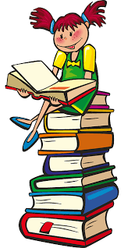
Setkání se skutečnou spisovatelkou

Česká spisovatelka knih pro děti a dospělé Petra Braunová přijela na naši školu 1. 11. 2017, aby žákům představila svoji literární tvorbu.
Během besedy pro 1. - 3. ročník se nám svěřila, že už napsala a vydala 30 knih. Její poslední knihou je „Dům doktora Fišera“, kterou napsala na základě osobních zážitků z místa, kde pobývá – Šumava. Z této knihy také dětem přečetla úryvek. Největší obdiv autorka sklidila ukázkou z knihy „Nejhorší den třeťáka Filipa L“. Poutavá kapitola zapůsobila na děti natolik, že si některé knihu objednaly, aby se dověděly skutečnost celého příběhu.
Dětem se setkání se spisovatelkou náramně líbilo a snad autorka svým povídáním u žáků probudila vztah k četbě, která je v dnešní době odsouvána na vedlejší kolej.

Ladislava Kremzerová
učitelka ZŠ

